EKONOMSKA ŠOLA  NOVO MESTO | VAJA V PHOTOSHOPU | Medijsko oblikovanje  Zdenko Potočar

Vaja 61 - Etiketa za steklenico - Oljčno olje

1. Odpreš steklenico01.jpg in olive.jpg iz mape.
2. Na sliki steklenice narediš tri pravokotnike beli, črni, oranžni), ki bodo osnova za nalepko na steklenici. Ustrezno poimenuj layerje.

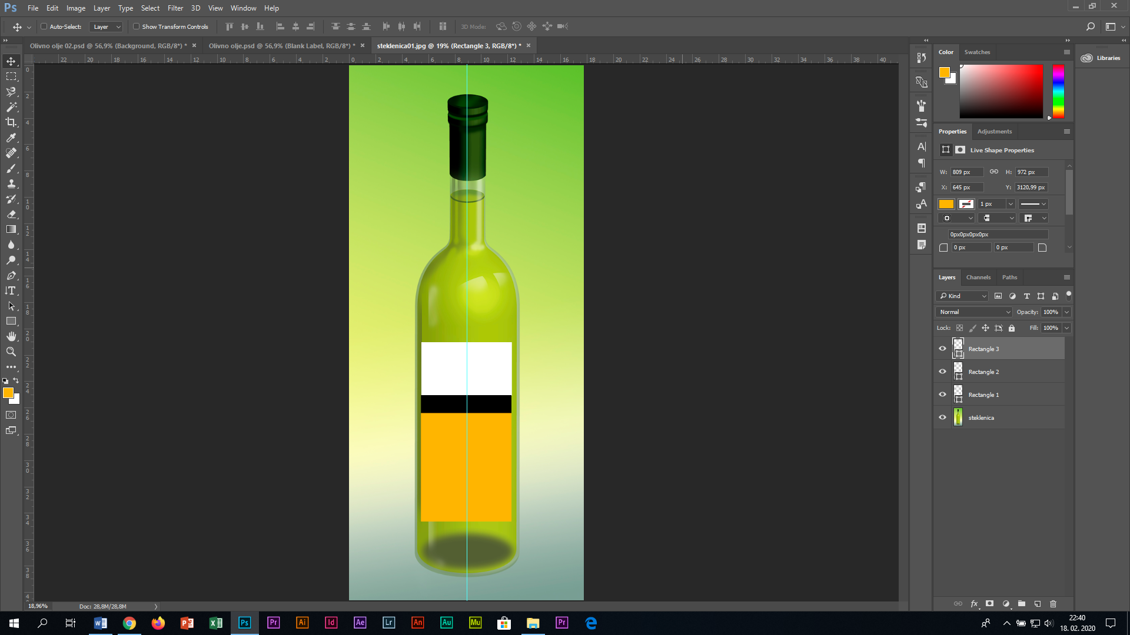

3.
V belem delu nalepke napiši OLJE v pisavi Myriad Pro. Povečaj in centriraj na sredino.
Prenesi sliko olive.jpg in jo postavi nad layer s tekstom OLJE.
Na layerju OLIVE daj desni klik in ukaz: Create Clipping mask. S tem se je slika oliv "združila" z besedilom. Po potrebi poravnaj foto oliv, da dobiš zanimiv vzorec v besedilu.

Layerju OLJE dodaj še senco (Layer style)

Rezultat:

4.Dodaj besedilo IIIIIIIIIIII, da dobiš:

5. Dodaj besedilo etikete, da dobiš:
** Besedilo kopiraj iz Wikipedije.

6. Naredi napis Oljčno Olje v pisavi Book Antiqua in mu daj ukaz Wave z nastavitvami kot je spodaj.

Rezultat:

7. Vse layerje razen spodnjega (steklenica) označi in pretvori v Smart Object.
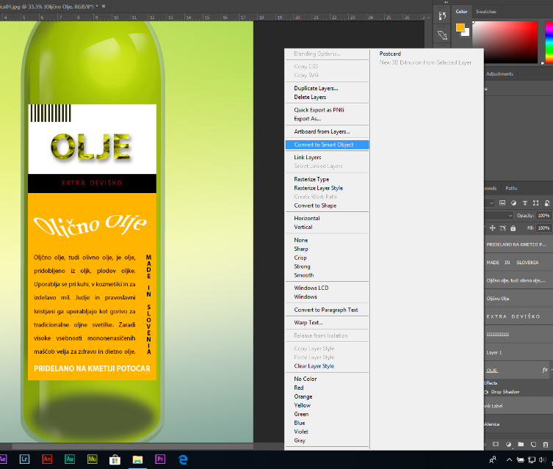

Pri Convert to Smart Object so se leyerji združili v enega.

8. Postavi se na ta združeni layer in ga označi (CTRL T) ter z ukazom Warp ustreno zvij, da se ovije okoli steklenice.

SHRANJEVANJE tvojega dela
Shrani tvoje delo pod obstoječe ime in dodaj svoj priimek.
Shrani še v formatu JPG (Quality=4, Low).

